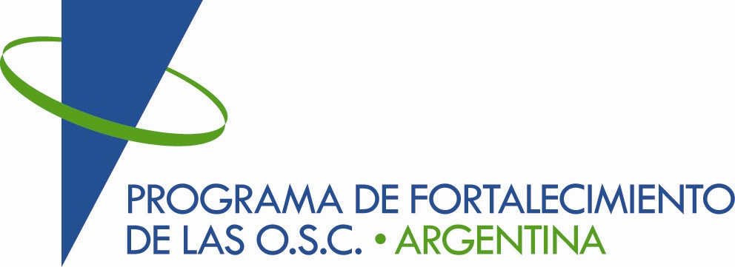 |  | 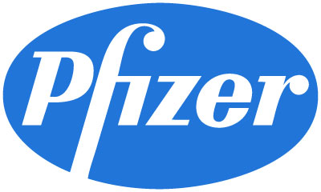

PROGRAMA DE CAPACITACIÓN PARA ASOCIACIONES DE PACIENTES

ENCUENTRO DE INTERCAMBIO PARA ORGANIZACIONES DE LA SOCIEDAD CIVIL

Disertantes: Myriam Scarpelli, gerente de RR.PP. de Pfizer Argentina y responsable del Programa de Capacitación para Asociaciones de Pacientes que desde 2006 brinda herramientas de gestión eficaz a entidades con fines sociales. Estas organizaciones trabajan promoviendo mejoras en la calidad de vida de personas y generando conciencia social.

Mercedes Jones, directora del Programa de Gestión del Conocimiento en Contextos Diversos y Fortalecimiento de OSC- directora del Programa de Fortalecimiento de las Organizaciones de la Sociedad Civil y responsable de la publicación del “Manual de Participación e Incidencia para Organizaciones de la Sociedad Civil” (2004), Buenos Aires.

Temas

Jueves 24 de julio de 2008

17:00 a 17:30 hs. | Café de Bienvenida  Introducción
17:30 a 18:00 hs. | Los desafíos de las organizaciones sociales en el momento actual -
18:00 a 18:30 hs. | La propuesta de acompañamiento del laboratorio Pfizer
18:30 a 18:45 hs. | Pausa para el café.
18:45 a 19:15 hs. | Intercambio y propuestas de los participantes  Actividad grupal
19:15 a 19:30 hs. | Enumeración de pasos a seguir –  Cierre del encuentro

